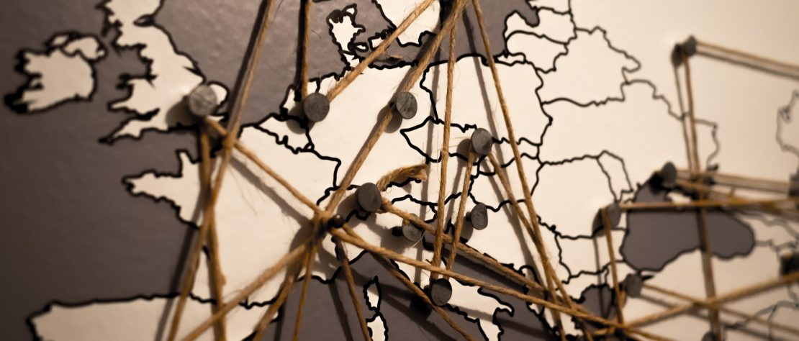

Comunicato Stampa: La settimana dell’internazionalizzazione.
Home coming: Il raduno dei laureati e studenti Erasmus del Dipartimento di Economia Marco Biagi
9 maggio 2019 ore 17:30, Aula Magna Est, Dipartimento di Economia Marco Biagi, Viale Berengario 51, Modena
All’interno delle iniziative di celebrazione del cinquantennale, il Dipartimento di Economia Marco Biagi, da sempre particolarmente attivo nelle attività di didattica a livello internazionale, organizza la settimana dell’internazionalizzazione che si terrà dal 6 all’11 maggio 2019. Si tratta di una settimana dedicata a iniziative incentrate sulla mobilità di studenti e docenti a livello internazionale, con particolare attenzione a quelle relative al programma Erasmus. La Facoltà, oggi Dipartimento di Economia, ha infatti gestito il maggior numero di outgoing e incoming students in UniMORE.
Quattro gli eventi previsti:
- International Show - Totem con informazioni sulle sedi nostre partner nel programma Erasmus e esposizione fotografica
- International Week: a lezione con i partner Erasmus - Tre giornate (7, 8, 9 maggio) in cui docenti di nostre sedi partner nel programma Erasmus faranno lezione agli studenti del Dipartimento
- Home Coming. Il raduno dei laureati e studenti Erasmus di Economia - Il 9 maggio il Dipartimento organizza il primo grande raduno dei laureati e studenti che hanno colto la sfida dell’esperienza Erasmus durante i loro studi. Dopo un convegno volto a ripercorrere le principali tappe evolutive del programma Erasmus nel DEMB, riflettendo sulle sfide e opportunità che l’Erasmus offre, tra passato e futuro, tra voci di studenti e docenti che vi hanno preso parte, un momento conviviale consentirà di ritrovarci insieme.
- ICP Meeting: i partner Erasmus si incontrano - Dal 9 all’11 maggio il Dipartimento di Economia Marco Biagi ospiterà i rappresentanti delle sedi UE partner nel programma Erasmus Plus.

Iniziativa di punta è HOME COMING
IL RADUNO DEI LAUREATI E STUDENTI ERASMUS DEL DEMB
L’iniziativa è gratuita e aperta a tutti i laureati e studenti Erasmus del Dipartimento, dietro iscrizione entro il 6 maggio 2019 da effettuarsi sul sito del 50ennale (http://www.50demb.unimore.it/) o attraverso il seguente link:
https://docs.google.com/forms/d/e/1FAIpQLSdWdyu3KpR3b6KDilDazRH053nI4rpct3k-7jTpm-iFpnLQrw/viewform

HOME COMING
IL RADUNO DEI LAUREATI E STUDENTI ERASMUS DEL DEMB
9 maggio 2019 ore 17:30, Aula Magna Est
Dipartimento di Economia Marco Biagi, Viale Berengario 51, Modena

Programma
17.30 | Apertura dei lavori  Saluto del Prof. Sergio Ferrari, Pro-rettore all’internazionalizzazione  Università degli studi di Modena e Reggio Emilia  Saluto del Prof. Gianluca Marchi, Direttore del Dipartimento di Economia Marco Biagi  Università degli studi di Modena e Reggio Emilia  Saluto del Prof. Andrea Landi, Coordinatore del Comitato del 50ennale di Economia Marco Biagi, Dipartimento di Economia Marco Biagi,  Università degli studi di Modena e Reggio Emilia
17.45 | Prof. Valère Meus, Coordinator Erasmus without Paper 2.0 project and Egraacons Team  The past and the future of the Erasmus Programme
18.15  18.30  19.00  19.30 | Prof. Tiziano Bursi  Il programma Erasmus all’interno del Dipartimento di Economia Marco Biagi  La voce dei ns partner Partner internazionali  Prof. Wolfram Schönfelder, Augsburg University of Applied Sciences, President ICP  Prof. Pius Muff, Lucerne School of Business, Former President ICP  La voce dei nostri Erasmus  Dott. Enrico Vento  Dott. Enrico Baraldi  Dott.ssa Nur Eral  Aperitivo

Università degli Studi di Modena e Reggio Emilia
Dipartimento di Economia Marco Biagi
viale Berengario 51, 41121 Modena
tel. 059 205 6711 email info.economia@Unimore.it
50ennale del Dipartimento di Economia Marco Biagi
50demb@unimore.it www.50debm.unimore.it
IG: @50annidemb
FB: 50anniDEMB

